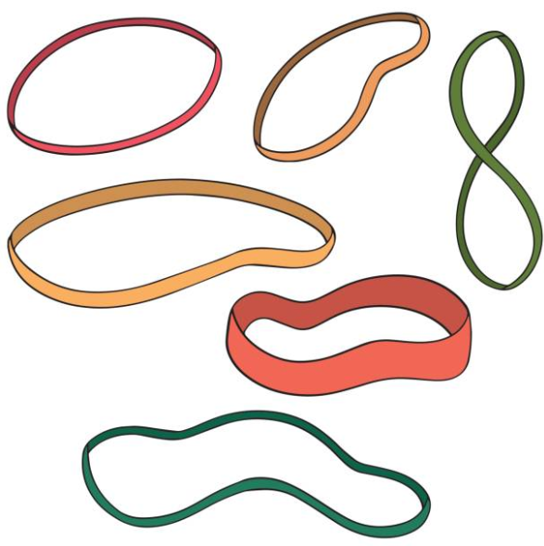
Tu as besoin de
- Ton journal de phrases
- Un crayon
- Ton duotang d’écriture
- Des collants
Les phrases élastiques
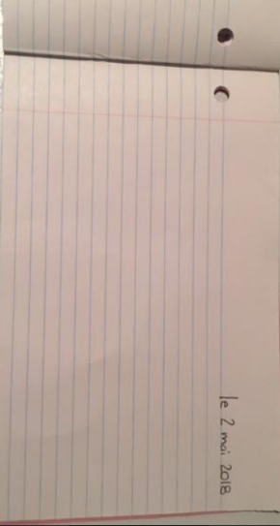

- Écris la date dans ton journal.

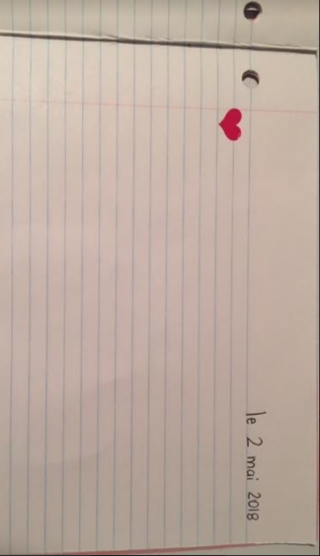
- Choisis et colle un collant dans ton journal.

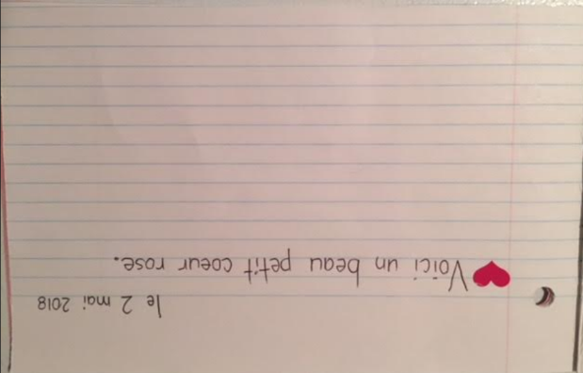
- Écris une belle phrase élastique!

Regarde
Voici
Je mange
Je bois
Je vois
Il y a
Je joue
J’aime
Je n’aime pas
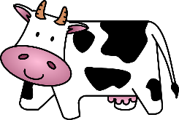
Exemples de phrases :
Voici une petite vache. Elle est noire et blanche. La vache donne le lait.


J’aime jouer au soccer avec mes amis dans l’été. Je ne joue pas au soccer quand il pleut. Je joue quand il fait beau dehors.

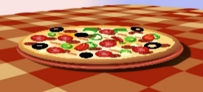
J’adore manger de la pizza. Sur ma pizza, j’aime avoir du fromage, du peppéroni et des poivrons verts. Je mange souvent de la pizza le vendredi avec ma famille ou quand je vais à une fête. Je peux manger quatre morceaux de pizza tout seul!

